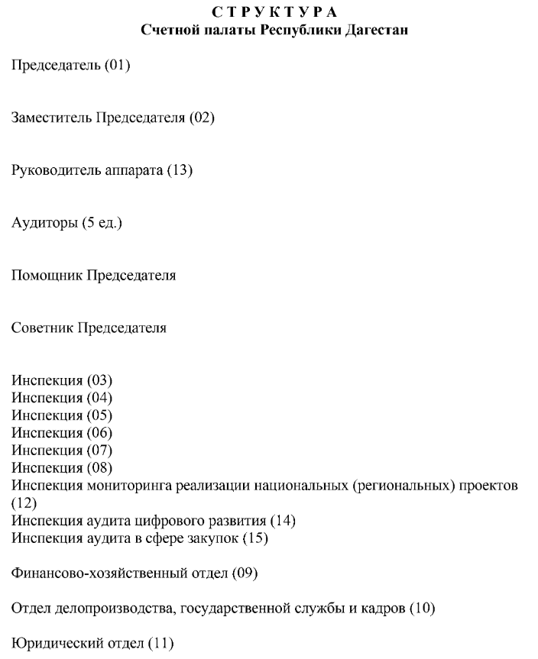
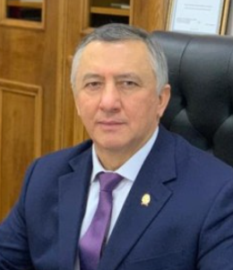
Председатель Счетной палаты Республики Дагестан
Джахбаров Билал Халилович
Год рождения – 1961.
С 1980 по 1982 год служил в рядах Советской армии.
В 1988 году окончил Дагестанский государственный университет, в 1993 году – Академию народного хозяйства при Правительстве Российской Федерации, в 1998 году – юридический факультет Дагестанского государственного университета, в 2001 году – Российскую академию государственной службы при Президенте Российской Федерации.
Трудовую деятельность начал в 1988 году – экономистом плановой комиссии Кизилюртовского горисполкома Дагестанской АССР.
С 1989 по 1990 годы работал на разных должностях в Дагестанглавснабе.
С 1990 по 1991 годы – директор кавказского филиала Международного научно-производственного консорциума «Атон».
С 1991 по 1993 годы – Генеральный директор Ассоциации руководителей предприятий Дагестана, президент Международного торгового дома «Восток – Запад».
В 1992 году проходил стажировку в Баварской Академии предпринимательства в г. Мюнхен (ФРГ), а также в 1996 году – в Нью-Йорке, в крупных банках и фондовых биржах США.
С 1993 по 2012 годы – Начальник Управления инспектирования коммерческих банков Главного управления Центрального Банка Российской Федерации по Республике Дагестан.
С января 2013 года – руководитель Инспекции по Республике Дагестан Межрегиональной инспекции кредитных организаций по Южному и Северо-Кавказскому федеральным округам Главной инспекции кредитных организаций Центрального банка Российской Федерации.
В октябре 2013 года назначен Председателем Счетной палаты Республики Дагестан.
С сентября 2015 года – Министр финансов Республики Дагестан.
В феврале 2017 года назначен Председателем Счетной палаты Республики Дагестан.
В феврале 2023 года переназначен на должность Председателя Счетной палаты Республики Дагестан.
Государственные награды и почетные звания:
Медаль «За боевые заслуги» (1983 г.);
Почетное звание «Заслуженный экономист Республики Дагестан» (1999 год);
Почетная грамота Центрального банка Российской Федерации;
Орден «За заслуги перед Республикой Дагестан» (2015 г.);
Почетная грамота Республики Дагестан (2017 г.);
Почетная грамота Народного Собрания (2015 г.);
Почетный знак Республики Дагестан «За любовь к родной земле» (2016 г.);
Почетная грамота Правительства Республики Дагестан (2017 г.);
Благодарность Председателя Счетной палаты Российской Федерации (2019 г.);
Орден «За заслуги перед Республикой Дагестан» (2020 г.);
Почетная грамота Совета Федерации Федерального Собрания Российской Федерации (2020 г.);
Почетный знак Народного Собрания Республики Дагестан «За заслуги в развитии парламентаризма» (2021 г.);
Почетная грамота Народного Собрания (2022 г.);
Почетное звание «Заслуженный экономист Российской Федерации» (Указом Президента Российской Федерации от 4 декабря 2023 года);
Почетная грамота Счетной палаты Российской Федерации (2024 г.)

Заместитель Председателя Счетной палаты Республики Дагестан
Расулов Темирлан Ферезуллаевич
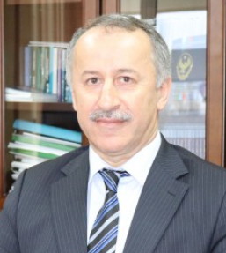
Год рождения – 1965.
Окончил юридический факультет Дагестанского государственного университета, Северо-Кавказскую академию государственной службы, Дагестанский государственный институт народного хозяйства и аспирантуру Государственного научно-исследовательского института системного анализа Счетной палаты Российской Федерации.
В 1989-1999 годах работал на различных должностях в хозяйственных структурах и органах государственного управления.
С 1999 года по 2003 год – депутат Народного Собрания Республики Дагестан, работал на постоянной профессиональной основе в Комитете Народного Собрания Республики Дагестан по бюджету, финансам и налогам.
В 2003 году назначен аудитором Счетной палаты, а в 2008 году и в сентябре 2013 года – повторно переназначен на эту должность.
В 2013 году избран в состав Комиссии по методологии Совета контрольно-счетных органов при Счетной палате Российской Федерации.
По результатам конкурса, включен в резерв управленческих кадров Республики Дагестан, утвержденный Президентом Республики Дагестан 16 декабря 2013 года.
В октябре 2015 года назначен Первым заместителем Министра финансов Республики Дагестан.
Указом Главы Республики Дагестан от 15 апреля 2016 года № 103 присвоен классный чин «Действительный государственный советник Республики Дагестан III класса».
В марте 2017 года назначен аудитором Счетной палаты Республики Дагестан.
7 марта 2019 года – заместителем Председателя Счетной палаты Республики Дагестан.
8 марта 2025 года – заместителем Председателя Счетной палаты Республики Дагестан.
Государственные награды и почетные звания:
Почетная грамота Народного Собрания Республики Дагестан (2005 г.);
Почетное звание «Заслуженный экономист Республики Дагестан» (2010 г.);
Почетная грамота Ассоциации контрольно-счетных органов Российской Федерации (2012 г.);
Медаль Ассоциации контрольно-счетных органов Российской Федерации «За укрепление финансового контроля в России» (2014 г.);
Почетная грамота Республики Дагестан (2015 г.);
Орден "За заслуги перед Республикой Дагестан" (2020 г.).
Заместитель Председателя Счетной палаты Республики Дагестан
Аджиев Абдурашид Махмудович

Год рождения – 1956.
Окончил Дагестанский государственный университет.
С 1978 по 2004 годы работал в Госплане ДАССР, в последующем Госкомэкономики, Министерство экономики Республики Дагестан. Прошел путь от экономиста до заместителя министра.
С марта 2004 года – Руководитель Секретариата Председателя Правительства Республики Дагестан.
С ноября 2004 года – начальник инспекции Счетной палаты Республики Дагестан;
С июня 2007 года по октябрь 2015 года – Руководитель аппарата Счетной палаты Республики Дагестан.
В октябре 2015 года назначен заместителем министра финансов Республики Дагестан.
С марта 2017 года – Руководитель аппарата Сетной палаты Республики Дагестан.
В мае 2022 года назначен заместителем Председателя Счетной палаты Республики Дагестан.
Действительный государственный советник Республики Дагестан 1 класса.

Государственные награды и почетные звания:
Почетное звание «Заслуженный экономист Республики Дагестан» (1997 г.);
Почетная грамота Республики Дагестан (2010 г.);
Почетная грамота Ассоциации контрольно-счетных органов Российской Федерации (2012 г.);
Медаль "За вклад в социально-экономическое развитие Республики Дагестан" (2020 г.).

Аудитор Счетной палаты Республики Дагестан
Гусейнов Имран Садыкович
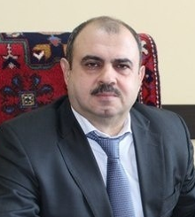
Год рождения – 1959.
Окончил Дагестанский государственный сельскохозяйственный институт и институт Народного хозяйства Республики Дагестан.
С 1983 по 1992 годы, после службы в армии работал на разных должностях в сфере ЖКХ.
В 1992 году назначен Председателем отделения Фонда имущества Республики Дагестан в г. Каспийске.
С 1994 по 1997 годы – заведующим отделом Управления по кадровой политике Государственного совета Республики Дагестан.
В 1997 назначен аудитором Счетной палаты Республики Дагестан.
С 2014 по 2015 годы – Министр по управлению государственным имуществом Республики Дагестан.
С 2015 по 2019 годы – начальник инспекции Счетной палаты Республики Дагестан.
В 2019 году назначен аудитором Счетной палаты Республики Дагестан.

Государственные наградыи почетные звания:
Почетное звание «Заслуженный экономист Республики Дагестан» (1999 г.);
Почетное звание «Лучший финансовый контролер России» (2005 г.);
Почетная грамота Счетной палаты Российской Федерации (2005 г.);
Почетная грамота Ассоциации контрольно-счетных органов Российской Федерации (2007 г.);
Почетная грамота Республики Дагестан (2009 г.);
Почетная грамота Народного Собрания Республики Дагестан (2010 г.);
Орден «За заслуги перед Республикой Дагестан» (2022 г.);

Аудитор Счетной палаты Республики Дагестан
Магомедов Ахмед Далгатович
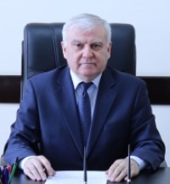
Год рождения – 1960.
Окончил строительный факультет Дагестанского политехнического института и юридический факультет Дагестанского государственного университета. Кандидат технических наук.
С 1983 по 2007 годы работал на различных должностях в строительном комплексе Республики Дагестан.
С 2007 по 2015 годы – начальник Управления Государственного строительного надзора – заместитель Министра строительства, архитектуры и ЖКХ Республики Дагестан.
По результатам конкурса включен в резерв управленческих кадров Республики Дагестан, утвержденный Главой Республики Дагестан 16 декабря 2013 года.
С 2015 по 2017 годы – начальник архитектурно-конструкторского отдела Государственного автономного учреждения Республики Дагестан «Государственная экспертиза проектов».
С 2017 по 2018 годы – Глава муниципального образования «Гунибский район».
С сентября 2018 года по март 2019 года – проректор Всероссийского государственного университета юстиции Министерства юстиции Российской Федерации (филиал в г. Махачкала).
В марте 2019 года назначен аудитором Счетной палаты Республики Дагестан.

Государственные награды и почетные звания:
Почетное звание «Почетный строитель России» (2009 г.).
Почетное звание «Заслуженный строитель Республики Дагестан» (2001 г.);
Почетная грамота Республики Дагестан (2020 г.).

Аудитор Счетной палаты Республики Дагестан
Бачиев Арслан Алибекович
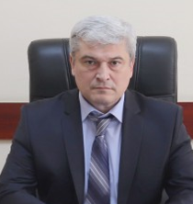
Год рождения – 1968.
Окончил Дагестанский сельскохозяйственный институт в 1991 году. Специальность по образованию: экономика и организация сельского хозяйства.
С 1992-2018 гг. – работал в Управлении делами Совета Министров ДАССР, Администрации Госсовета и Правительства Республики Дагестан, Администрации Главы и Правительства Республики Дагестан, в том числе:
1993-1994 гг. – ведущий специалист отдела экономики и рыночных отношений Управления делами Совета Министров Республики Дагестан;
1994-1997 гг. – главный специалист отдела экономики бюджета, инвестиций и финансов Администрации Госсовета и Правительства Республики Дагестан;
1997-2000 гг. – главный специалист отдела финансов, бюджета, налогов, кредита и денежного обращения Администрации Госсовета и Правительства Республики Дагестан;
2000-2013 гг. – заместитель заведующего отдела финансов Администрации Госсовета и Правительства Республики Дагестан, заместитель заведующего отдела финансов Администрации Президента и Правительства Республики Дагестан;
2013-2014 гг. – заместитель начальника отдела бюджета и налогов Контрольно-финансового Управления Администрации Главы и Правительства Республики Дагестан;
2014-2015 гг. заместитель начальника отдела по вопросам противодействия коррупции Управления Администрации Главы и Правительства Республики Дагестан по вопросам противодействия коррупции;
2015-2018 гг. – начальник отдела Управления Администрации Главы и Правительства по вопросам противодействия коррупции;
В 2018 назначен статс-секретарем – заместителем Министра образования и науки Республики Дагестан.
В марте 2019 года назначен аудитором Счетной палаты Республики Дагестан.

Государственные награды и почетные звания:
Почетное звание «Заслуженный экономист Республики Дагестан» (2013 г.).

Аудитор Счетной палаты Республики Дагестан
Мирзаалиев Камиль Магомедханович
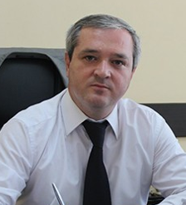
Год рождения – 1972.
Окончил Дагестанский сельскохозяйственный институт. С 1994 по 1998 гг. кредитный инспектор АБП «Колос».
С 1998 по 2000 годы – начальник кредитного отдела Махачкалинского отделения Сбербанка Российской Федерации.
С 2001 по 2009 годы работал в системе Дагестанского регионального филиала ОАО «Россельхозбанк».
С 2009 по 2010 годы – заместитель начальника Управления координации деятельности региональных филиалов Департамента развития региональной сети ОАО «Россельхозбанк» г. Москва.
С 2011 по 2013 годы – заместитель председателя правления ОАО АКБ «Эльбин».
С 2013 по 2014 годы – заместитель директора ГУП «Кизлярский коньячный завод».
В 2014 году назначен аудитором Счетной палаты Республики Дагестан, а в 2019 году – повторно переназначен на эту должность.

Аудитор Счетной палаты Республики Дагестан
Мирзоев Бейдуллах Гадживердиевич
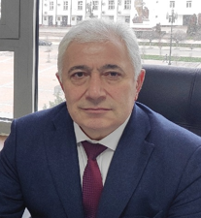
Год рождения – 1961.
Окончил Воронежский сельскохозяйственный институт им. Глинки, экономический факультет ДГУ им В.И. Ленина.
В 1984 - 1988 годах работал на различных должностях в хозяйственных структурах.
В 1989 году – первый секретарь Хивского РК ВЛКСМ.
В 1992 году – начальник отдела Государственной налоговой инспекции по Хивскому району.
В 1995 году – старший уполномоченный отделения Пенсионного фонда Республики Дагестан по Хивскому району.
В 1998 году – руководитель финансового управления МФ Республики Дагестан по Хивскому району.
В 2009 году – первый заместитель главы МО «Хивский район» - руководитель финансового управления.
В 2011 году – Глава МО «Хивский район» Республики Дагестан.
В 2019 году – начальник инспекции Счетной палаты Республики Дагестан.
В октябре 2021 года назначен аудитором Счетной палаты Республики Дагестан.
«Действительный государственный советник Республики Дагестан III класса».

Государственные награды и почетные звания:
Почетная грамота Министерства финансов Республики Дагестан (2000 г.);
Почетное звание «Заслуженный экономист Республики Дагестан» (2002 г.);
Почетная грамота Правительства Республики Дагестан (2013 г.);
Диплом Муниципальной Академии РФ (2015 г.);
Почетный знак Республики Дагестан «За любовь к родной земле» (2016 г.);
Благодарность Главы Республики Дагестан (2016 г.);
Почетная грамота Республики Дагестан (2018 г.);
Почетная грамота Народного Собрания Республики Дагестан (2020 г.);
Медаль «За вклад в социально-экономическое развитие Республики Дагестан» (2021 г.).

Аудитор Счетной палаты Республики Дагестан
Абушев Магомед-Гасан Мингажутдинович
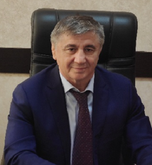
Год рождения – 1959.
Окончил Дагестанский государственный университет по двум специальностям: юриспруденция; товароведение и организация торговли.
В 1979 - 1994 годах работал в различных организациях Республики Дагестан.
С 1994 по 1998 год – главным инженером в Дербентской нефтебазе.
В 1998 - 2000 годы – заместителем генерального директора «Дагвино».
В 2002 - 2003 годы – оператором ООО «Дорожник».
С 2003 по 2013 год – аудитором Счетной палаты Республики Дагестан.
В 2014 году – заместителем министра Министерства по физической культуре и спорту Республики Дагестан.
С 2014 по 2015 год – начальником абонентского пункта Карабудахкентского района.
В 2015 году – заместителем генерального директора ОАО «Каспий-Лада».
В 2018 - 2020 годы – главным специалистом-экспертом отдела правового регулирования и аудита Министерства по физической культуре и спорту Республики Дагестан.
С 2020 по 2022 годы – заместителем руководителя ГКУ РД «Фонд геологической информации Республики Дагестан».
В 2022 году назначен аудитором Счетной палаты Республики Дагестан.
Государственные награды и почетные звания:
Орден «Знак Почета» (1980 г.);
Почетное звание «Заслуженный работник культуры ДАССР (1980 г.);
Почетная грамота Республики Дагестан (2009 г.);
Почетная грамота Ассоциации контрольно-счетных органов Российской Федерации (2010 г.);
Почетная грамота Народного Собрания (2013 г.);
Медаль «За заслуги в области физической культуры и спорта» (2019 г.);
Орден «За заслуги перед Республикой Дагестан» (2023 г.);

